МЕДИЦИНСКАЯ ЭЛЕМЕНТОЛОГИЯ В ВОССТАНОВИТЕЛЬНОЙ МЕДИЦИНЕ И РЕАБИЛИТАЦИИ

Скальный А.В., д.м.н., проф., директор, e-mail: skalny3@gmail.com

Центр биоэлементологии и экологии человека ПМГМУ им. И.М. Сеченова

Макро- и микроэлементы играют значительную роль в функционировании живого организма. Так, эссенциальные (жизненно-необходимые) элементы, такие как цинк, железо, медь, селен и другие, вовлечены в широкий спектр биохимических процессов, обусловливающих нормальное функционирование органов и систем организма. Напротив, токсичные химические элементы, такие как ртуть, кадмий, свинец и мышьяк, реализуют токсическое действие посредством нарушения физиологических функций организма. В то же время, и эссенциальные микроэлементы при их избыточном воздействии могут оказывать неблагоприятное воздействие на организм. В связи с этим, в ходе исследований последних десятилетий отчетливо продемонстрирована взаимосвязь между дефицитом или избытком отдельных элементов и развитием широкого спектра заболеваний, в том числе возраст-ассоциированных. В связи с этим возникает вопрос о возможной роли дисбаланса химических элементов в снижении продолжительности жизни человека, а также использовании коррекции обмена химических элементов в организме в качестве одного из подходов антивозрастной медицины.
В ходе многолетних исследований, проведенных на базе АНО «Центр биотической медицины», реализован проект «Элементный статус населения России», в ходе которого было обследовано более 80 000 взрослых лиц, проживающих в различных регионах Российской Федерации. Основой скринингового метода явился анализ содержания химических элементов в волосах с использованием масс-спектрометрии с индуктивно-связанной плазмой. Проект отмечен Национальной экологической премией имени В.И. Вернадского в 2016 г.
Результаты исследований продемонстрировали, что наиболее выраженной прямой корреляцией с продолжительностью жизни характеризовался низкий уровень Al, Fe, K, Mn у мужчин, а также повышенный уровень Cu и Sn на фоне низкого уровня Fe и Mn у женщин. Основываясь на результатах множественного анализа, взаимосвязь между продолжительностью жизни (ПЖ) и уровнем химических элементов в волосах может быть выражена следующей формулой:

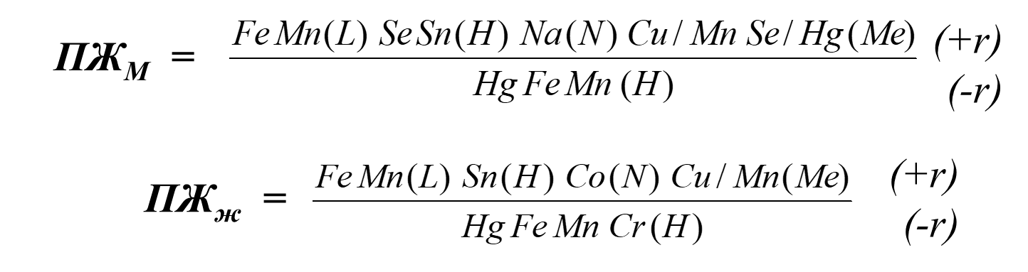,
где H ― избыток (> q75); L ― дефицит (< q25); N ― “норма” (q25 < X < q75); Me ― медиана; r – корреляция.

При этом принципиальное значение имеет и взаимоотношения между микроэлементами, которые могут быть антагонистическими, что оказывает значительное влияние не реализацию их биологических эффектов. Так, селен является антагонистом токсичного металла ртути, в связи с чем может снижать токсичность последней. В ходе проведенных исследований отмечено, что несмотря на достоверную взаимосвязь между уровнем селена с показателями смертности (r = -0,253; p = 0,022) и продолжительности жизни (r = 0,447; p = 0,001), а также отсутствие достоверных ассоциаций между уровнем ртути в волосах и данными показателям, соотношение Se/Hg характеризовалось более выраженной взаимосвязью как с продолжительностью жизни (r = 0,415; p < 0,001), так и смертностью (r = 0,501; p < 0,001).
В то же время, важно отметить, что в регрессионных моделях, построенных на основе полученных данных, ассоциация между характеристиками обмена химических элементов в организме и продолжительностью жизни может быть во многом обусловлена их взаимосвязью с различными заболеваниями.
Таким образом, результаты проведенных исследований свидетельствуют о том, что нарушение обмена химических элементов тесно связано со снижением продолжительности жизни и развитием возраст-ассоциированных заболеваний, в связи с чем его коррекция может являться инструментом профилактической и восстановительной медицины.

